南 京 师 范 大 学
电气与自动化工程学院

增材制造技术实验报告



学 院： 电气与自动化工程学院
专 业： 自动化
班 级： 2309 学 号： 21230933
姓 名： 赵学文

2025年5月
实验一 三维打印建模实验
一、实验目的
- 了解Solidworks软件特征的使用及功能。
- 掌握拉伸、旋转、扫描、圆角、阵列、抽壳等特征工具。
- 根据建模需要掌握基准面创建方法。
二、实验报告评分标准
1. 可以清晰说明实体的绘制过程，实验总结客观全面的，成绩评为“90~100分”。
2. 能正确绘制实体，但过程不清晰，实验总结认真的，成绩为“80~89分”。
3. 绘制过程基本正确，但存在结构或尺寸等错误，实验总结较认真的，成绩为“70~79分”。
4. 能独立绘制实体，但存在结构明显缺失，实验总结内容明显不足的，成绩为“60~69分”。
5. 只有实体的最终3D图形而没有过程说明，或实验过程描述与其他报告完全雷同，存在抄袭嫌疑，缺少实验总结的，成绩评为“<60分”。
三、实验内容
请根据习题中图例，利用Solidworks软件完成3D实体绘制，说明实体特征绘制步骤。
1. 习题1（30分）
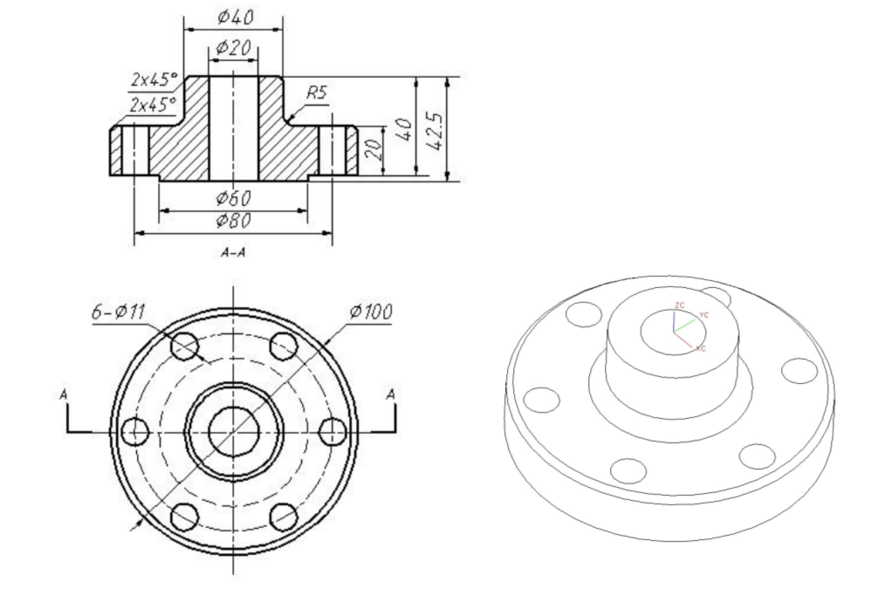
图 1
首先在前视基准面绘制两条相互垂直的、经过原点的、无限长度的构造线，然后按照以下步骤绘制：
- 底座拉伸
在上视基准面绘制一个直径为φ100的圆形草图，将其拉伸至厚度为20mm，形成底座的基本形状。
- 底座底部切除
通过旋转切除的方式，将底座与基准面接触的多余部分切除。具体操作为：
  - 在前视基准面绘制一个封闭的高度为2.5mm的矩形，作为截面形状。
  - 以垂直对称轴线为旋转轴，执行旋转切除操作。
- 圆台拉伸
以法兰盘的上顶面为基准面，绘制一个直径为φ40的圆形草图，并将其向上拉伸至高度为40mm，形成圆台。
- 螺栓孔阵列切除
在上视基准面绘制一个直径为φ11的圆形草图，其中心距离圆台中心为40mm。
  - 使用圆周阵列功能，将该圆形复制6次，均匀分布在圆周上。
  - 对阵列生成的6个圆形进行贯穿切除操作，形成法兰盘的6个螺栓孔。
- 中心孔切除
在上视基准面绘制一个直径为φ20的圆形草图，并执行贯穿实体的切除操作，形成中心通孔。
- 倒角处理
为法兰盘的边缘添加倒角：
  - 在法兰盘的上外边缘和中外边缘添加2×45°倒角，以形成倒角效果。
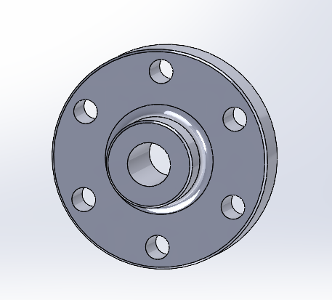
图 2 法兰盘的solidworks建模结果
2. 习题2（30分）
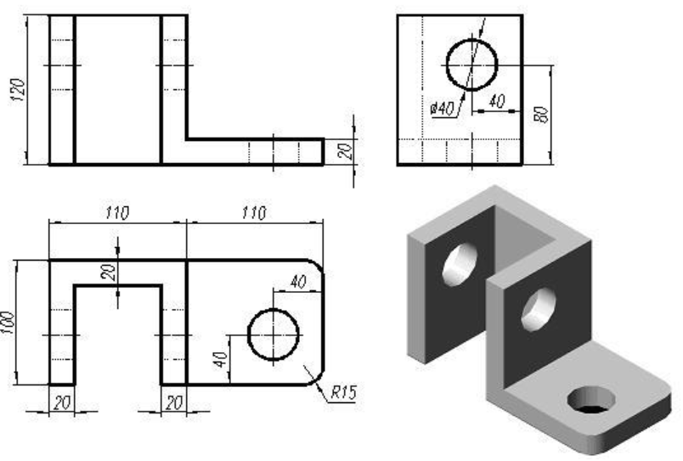
图 3
首先在前视基准面绘制两条相互垂直的、经过原点的、无限长度的构造线，然后按照以下步骤绘制：
- 底板拉伸
在上视基准面绘制一个矩形草图，尺寸为220mm × 20mm，并将其拉伸至厚度20mm，形成底板的基本形状。
- 立板拉伸
在底板一端，以右视基准面为草图基准，绘制一个尺寸为100mm × 20mm的矩形，并将其拉伸至高度120mm，形成立板。注意立板与底板垂直连接，且与底板边缘对齐。
- 开槽切除
在上视基准面，底板中间位置绘制一个尺寸为40mm × 60mm的矩形草图（左边距离边缘20mm，右边距离立板20mm），并进行向下贯穿切除，形成中部开槽。
- 圆角处理
在立板与底板右侧连接处，添加R15mm的圆角特征，使拐角处圆滑过渡。
- 孔特征切除
  - 在立板上，距离底部40mm、距离左侧40mm的位置绘制一个直径为40mm的圆，并进行贯穿切除，形成立板孔。
  - 在底板右侧，距离下边缘40mm、距离右端40mm的位置绘制一个直径为40mm的圆，并进行贯穿切除，形成底板孔。
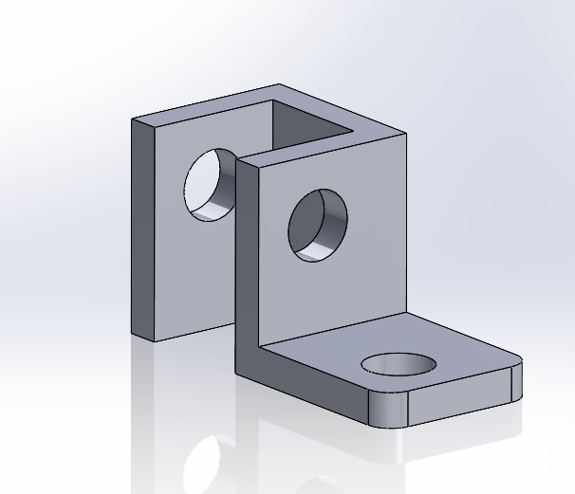
图 4 L型支架的solidworks建模结果
3. 习题3（30分）
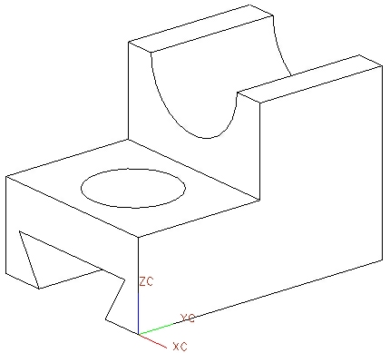
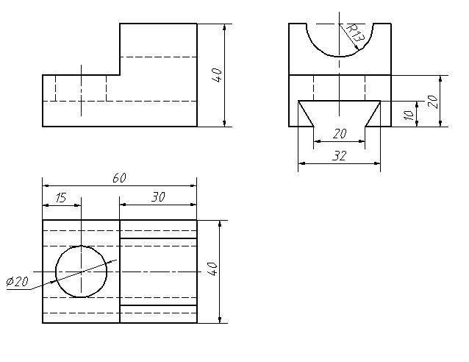
图 5
首先在前视基准面绘制两条相互垂直、经过原点的无限长构造线，然后按照以下步骤绘制：
- 主体拉伸
在上视基准面绘制一个矩形草图，尺寸为60mm × 40mm，将其拉伸至高度40mm，形成零件的基本立方体。
- 台阶切除
在上表面绘制一个矩形草图，尺寸为30mm × 20mm，左下角与主体左下角重合。将该草图向下切除20mm，形成左侧台阶。
- 底部倒三角切除
在前视基准面，底部中间位置绘制一个等腰三角形，底边长为20mm，高为10mm，底边与零件底边中部对齐。执行向后贯穿切除操作，形成底部凹槽。
- 圆柱孔切除
在上视基准面，距左边15mm、距下边20mm的位置绘制一个直径为φ20mm的圆，并进行贯穿切除，形成圆孔。
- 上表面圆弧槽切除
在右视基准面，顶部正中绘制一个半径为R13mm的半圆，圆心位于顶面上，半圆的直径方向与零件宽度方向平行。将半圆草图向内切除20mm，形成上表面圆弧槽。
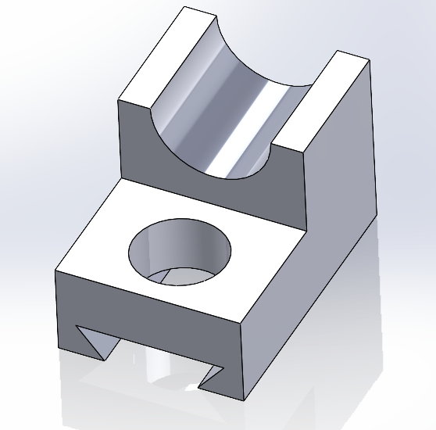
图 6 带槽支座的solidworks建模结果
四、实验总结（10分）
在本次SolidWorks建模实验中，通过亲手完成法兰盘、L型支架和带槽支座三个零件的绘制，我切身体会到遵循“图纸分析—基准特征创建—细节特征完善—模型校验”这一规范流程，对于提高建模效率与最终模型的精确性的确至关重要。例如，在构建法兰盘时，旋转与阵列特征的组合运用让我对这类零件的建模策略有了更清晰的认识；而L型支架和带槽支座的练习，则分别强化了我对拉伸、切除及圆角等核心命令在不同场景下应用的熟练度，尤其体会到选择合适的基准面对后续操作的简化大有裨益。过程中，我也发现自己在面对复杂草图时，如何更高效地添加和管理约束（比如有时会因为约束过多或不足导致草图无法完全定义），以及在多种可用特征中选择最优方案方面，仍有提升空间，部分参数的精确含义也需要进一步查阅资料巩固。总体而言，这次实验不仅提升了我的三维建模操作技能和工程图识读能力，也为将来应对更复杂的设计任务打下了比较扎实的基础，至少现在我对SolidWorks的各项功能不再感到陌生，而是更有信心去探索和应用了。

实验二 三维打印切片实验
一、实验目的
- 了解Cura切片软件界面。
- 掌握常用打印参数设置方法。
- 了解高级参数设置方法。
- 掌握Cura打印界面使用方法。
二、实验报告评分标准
1. 可以正确、熟练完成切片基本设置，实验总结客观全面的，成绩评为“90~100分”。
2. 能较熟练且正确地完成基本切片设置，实验总结认真的，成绩为“80~89分”。
3. 可以完成基本切片设置，但操作不熟练，实验总结较认真的，成绩为“70~79分”。
4. 能在辅助下完成基本切片设置，实验总结内容明显不足的，成绩为“60~69分”。
5. 完全不会操作切片软件，或实验过程描述与其他报告完全雷同，存在抄袭嫌疑，缺少实验总结的，成绩评为“<60分”。
三、实验内容（90分）
请利用Cura软件完成基本打印参数设置、模型导入、模型摆放等任务。
- 基本打印参数设置（60分）
材料 | PLA
参数名称 | 参数设置原理 | 最终取值
壁厚设置 | 横向的外壁的厚度，这个参数和喷嘴大小一起使用，用于计算外壁的长度和厚度 | 0.8mm
填充率设置 | 此项设置用来控制内部填充.想打印一个坚固的物体使用100%，中空的物体使用0%.一般来说20%足够了，这个设置不会影响物体外壁的打印，只会影响物体的坚固度 | 20%
打印温度设置 | 打印温度，PLA一般使用180-210℃之间的温，ABS一般使用230摄氏度 | 200℃
热床温度设置 | 打印时热床的温度 | 70℃
支撑类型选择 | 使用支撑的类型，“Touching buildplate”：最常用的支撑类；None：不使用支撑；“Touching buildplate”用于创建那些与平台接触的支撑结构；"Everywhere”意思是即使物体内部也使用支撑结构 | Touching buildplate
平台附着类型选择 | 不同的选项来防止打印物体翘边，“Brim"会在打印物体周边底层增加一个狠厚的底层，便于物体剥离，“Raft”增加一个狠厚的底层同时会增加一个很薄的上层 | Raft
打印方法（逐个打印/同时打印）选择 | 选择“同时打印”时，多个模型会一起打印；选择“这个打印”，则只打印当前模型 | 同时打印
喷嘴规格设置 | 喷嘴越细，打印精度越高但速度慢；喷嘴越粗，速度快但精度降低。 | 0.4mm
- Cura打印界面操作（30分）
序号 | 操作步骤 | 切片结果
1 | 导入模型 | 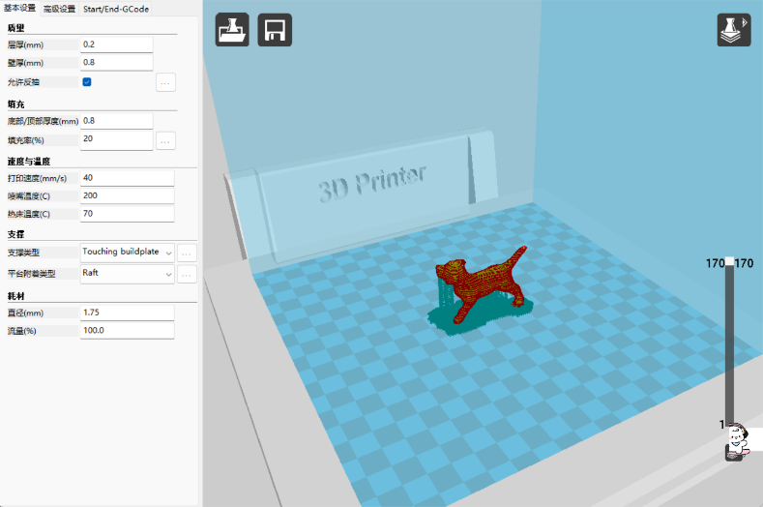
2 | 摆放（移动、旋转、自动居中）、缩放、倍增、镜像
3 | 切片结果查看（支撑情况）
四、实验总结（10分）
通过本次Cura切片实验，对该软件的界面布局及主要参数设置区域获得了直观认识。
在操作过程中，重点调整了层厚、壁厚、填充密度、打印温度和热床温度等核心参数。结合预览功能，观察了这些参数调整对预计打印时间及模型内部结构的影响。例如，将填充密度从20%增加至50%，模型预期强度得到提升，但打印时间也相应显著延长。
针对先前实验中使用的小狗模型，在导入和摆放时，特别关注了支撑类型的选取与平台附着方式。考虑到模型底部存在少量悬空结构，故选择了“接触构建板”的支撑类型。为提高首层打印的稳定性，采用了“Raft”作为平台附着。这些设置直接影响模型的打印成功率以及后续支撑材料去除的便捷性。
本次实验的主要目的是熟悉Cura的基本操作流程。未来计划针对具有更复杂结构特征的模型（如包含较多精细悬空或薄壁结构），进一步探索和对比不同的切片策略。具体将尝试应用如树状支撑等不同支撑结构，并更细致地调整打印速度曲线，以期在保证打印质量的前提下，进一步优化打印效率和材料利用率。

实验报告三：三维打印系统结构认知实验报告
一、实验目的：
1 认知打印机的机械构成；
2. 认知打印机系统运行原理；
二、实验报告评分标准
1. 可以清晰说明打印机的系统构成，实验总结客观全面的，成绩评为“90~100分”。
2. 能正确说明打印机的系统构成，但过程不清晰，实验总结认真的，成绩为“80~89分”。
3. 说明打印机的系统构成基本正确，但存在认知错误、定位错误、欠定义等错误，实验总结较认真的，成绩为“70~79分”。
4. 能独立认知三维打印机，但存在结构认知不全面或错误，实验总结内容明显不足的，成绩为“60~69分”。
5. 只有三维打印机基本构成图表未进行任何描述，或实验过程描述与其他报告完全雷同，存在抄袭嫌疑，缺少实验总结的，成绩评为“<60分”。
三、实验内容：
1. FDM三维打印机三维运动结构类型认知；
本实验观察的FDM三维打印机采用的是笛卡尔坐标系（Cartesian）运动结构。具体表现为：X轴电机通过皮带带动打印头左右移动；Y轴电机通过皮带（或丝杠）带动打印平台（或打印头）前后移动；Z轴电机通过丝杠带动打印平台（或X轴横梁）上下移动。通过这三个轴的协同运动，打印喷头可以在三维空间内精确定位，实现逐层打印。
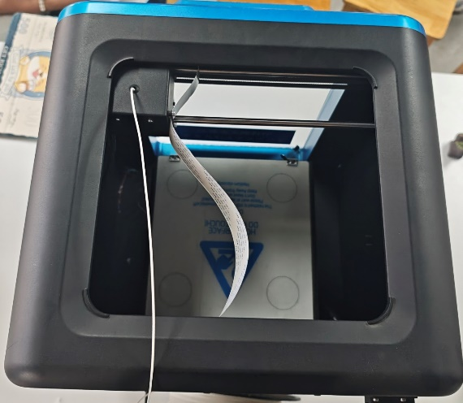 | 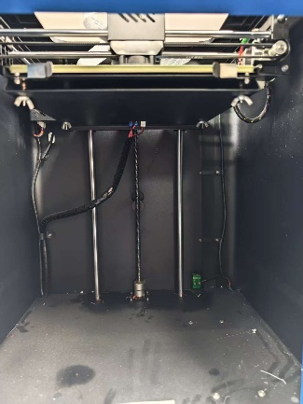
图 7 FDM三维打印机俯视图(X-Y) | 图 8 FDM三维打印机前视图(Y-Z)
2. FDM三维打印机丝料进给系统认知；
该打印机的丝料进给系统为近端挤出（Direct Drive）或远端挤出（Bowden）。丝料（如PLA）从料盘引出，通过进料口进入挤出机。挤出机内部有步进电机驱动的挤出齿轮，齿轮咬合丝料并将其推入喉管，经过加热块加热熔化后，从喷嘴挤出。图中可以看到丝料管将丝料导向打印头组件。
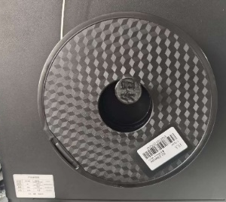 | 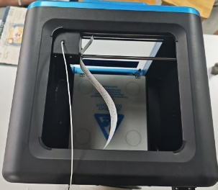 | 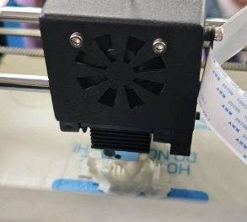 | 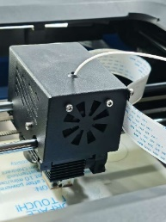
图 9丝材 | 图 10送丝结构 | 图 11加热块 | 图 12加热块与丝材

- FDM三维打印机喷头与底盘运行原理认知；
喷头是FDM打印机的核心部件，它集成了加热元件、温度传感器和喷嘴。丝料在喷头内被加热到熔融状态，然后通过微小的喷嘴挤出，沉积在打印底盘上。打印底盘（也称热床或构建平台）是模型构建的基础，它通常可以加热以提高第一层附着力。在打印过程中，喷头根据G代码指令在X-Y平面上移动，绘制出模型的每一层轮廓和填充；同时，底盘（或喷头所在的X轴横梁）在Z轴方向上逐层下降（或上升），为新的一层打印留出空间，如此层层叠加，最终形成三维实体。
4. FDM三维打印机控制面板指令按钮认知。
控制面板是人机交互界面，为触摸屏的LCD屏。通过控制面板，可以进行以下操作：
- 文件选择：从SD卡或U盘中选择要打印的G-code文件（如图中显示的“dog.gcode”）。
- 打印控制：开始、暂停、继续、停止打印。
- 参数设置/监控：预热喷头和热床温度、调整打印速度、风扇速度等；实时显示打印进度、剩余时间、喷头/热床当前温度（如图中打印完成界面显示了“打印时间：0:56:1”和“耗材长度：1832 mm”）。
- 机器调校：如平台调平、进/退料操作等。
- 确认/取消：如图中所示，在选择文件后有“确定”和“取消”按钮让用户确认是否开始打印；打印完成后有“确定”按钮以返回主界面。
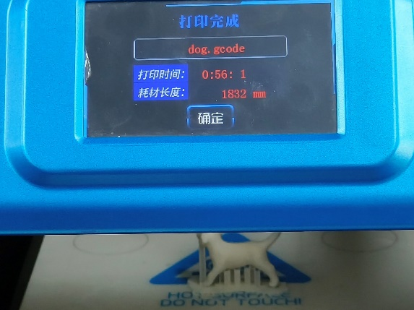  图 13 打印机控制面板1 | 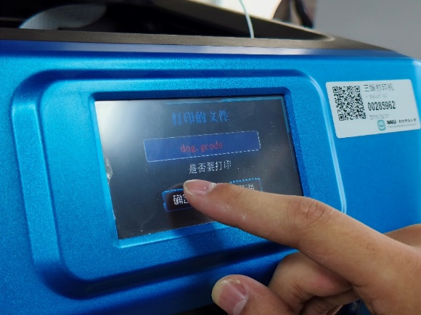  图 14 打印机控制面板2
四、实验总结
通过对实验室FDM三维打印机的近距离观察及部分拆解演示，对其机械构成与运行原理获得了更为直观和深刻的认识。XYZ三轴笛卡尔坐标运动系统，先前多为理论认知，现通过实物观察明确了其如何借助电机及皮带或丝杠等传动机构，驱动打印头和平台实现空间精确定位。
对材料挤出路径进行了细致观察：丝料由料盘引出，经挤出机齿轮推入喉管，继而在加热块内熔化，最终从喷嘴挤出。这一连贯过程使“打印”这一核心动作获得了具象化的理解。同时，特别注意到喷头与打印平台（热床）的协同工作，对于保证模型首层附着质量及后续逐层稳定构建至关重要。
在模拟操作控制面板环节，重点熟悉了文件选择、设备预热、打印状态监控（如屏幕显示的实时温度与打印进度）等常用指令。此项实践为后续独立操作打印机，乃至进行初步的故障判断奠定了必要的操作基础。

实验报告四：三维打印数据反求实验报告
一、实验目的：
1. 认知三维打印数据反求基本原理；
2. 操作三维扫描测量仪，能够对特定物件进行扫描测量，并得到STL格式三维数据；
二、实验报告评分标准
1. 可以正确、熟练完成三维扫描测量仪基本设置，实验总结客观全面的，成绩评为“90~100分”。
2. 能较熟练且正确地完成三维扫描测量仪设置，实验总结认真的，成绩为“80~89分”。
3. 可以完成三维扫描测量仪设置，但操作不熟练，实验总结较认真的，成绩为“70~79分”。
4. 能在辅助下完成三维扫描测量仪设置，实验总结内容明显不足的，成绩为“60~69分”。
5. 完全不会三维扫描测量仪，或实验过程描述与其他报告完全雷同，存在抄袭嫌疑，缺少实验总结的，成绩评为“<60分”。
三、实验内容：
- 光栅扫描三维打印数据反求基本原理；
光栅扫描技术（或称结构光三维测量）的原理是：投影仪将特定编码的光栅图案投射到物体表面，图案会因物体三维形貌而变形。相机从另一角度捕捉这些变形图案。通过分析变形图案与原始图案的差异，并结合预标定的系统几何关系（三角测量原理），就能计算出物体表面各点的三维坐标。多次扫描和数据融合后可得到物体完整的STL等格式三维模型。这是一种非接触、高精度、高效率的测量方法。
- 三维扫描测量仪操作步骤及方法；
- 设备准备与环境设置：
  - 连接三维扫描仪、计算机、转台（若使用）等硬件设备，确保电源和数据线连接正常。
  - 启动扫描仪配套的控制与数据处理软件。
  - 根据扫描仪类型，可能需要进行预热，以达到稳定的工作状态。
  - 确保扫描环境光线适宜，避免过强直射光或环境光突变，某些扫描仪对环境光有特定要求。对于透明或高反光物体，可能需要预先喷涂显像剂以改善表面光学特性。
- 设备校准：
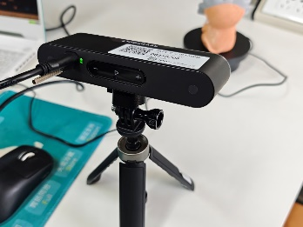
图 15 三维扫描测量仪
  - 在正式扫描前，通常需要使用专用的校准板对扫描系统进行校准。校准的目的是确定相机和投影仪的内外参数以及它们之间的相对位置关系，这是保证扫描精度的关键步骤。按照软件提示，从不同角度和位置拍摄校准板。
- 参数设置：
  - 根据被测物体的尺寸、形状复杂程度、表面材质以及期望的扫描精度和速度，在软件中设置合适的扫描参数，如：扫描范围、扫描分辨率（点距）、曝光时间、光栅模式、数据拼接方式等物体放置与扫描：
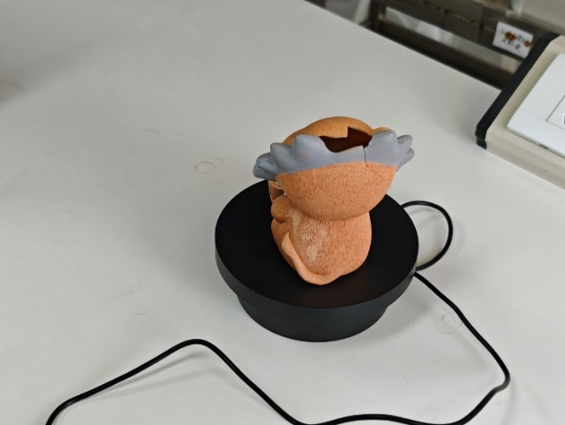
图 16 扫描原件
  - 将被测物体放置在扫描区域内，确保其稳定。如果使用转台，将物体放置在转台中心。
  - 启动扫描程序。对于固定式扫描，软件会自动控制投影仪投射光栅，相机同步采集图像。若使用转台，软件会控制转台按预设角度旋转，进行多视角自动扫描。对于手持式扫描仪，操作员需手持扫描探头，平稳、均匀地掠过物体表面。
  - 在扫描过程中，软件通常会实时显示获取的点云数据，便于操作员判断扫描覆盖情况和质量。对于复杂结构或有遮挡的区域，可能需要调整物体姿态或扫描仪角度进行补充扫描。
- 数据处理与模型生成：
  - 点云配准：将多次扫描或多角度扫描得到的局部点云数据对齐到同一个坐标系下。此过程可基于标记点、物体特征或ICP（Iterative Closest Point）算法自动或半自动完成。
  - 点云融合/封装：将配准后的多站点云融合成一个完整的点云模型，并进行去噪、精简、平滑等优化处理。
  - 网格化：将优化后的点云数据转换为三角网格模型（如STL、OBJ格式），这是3D打印常用的格式。此步骤可能包括补洞、锐化特征等操作。
- 结果保存与导出：
  - 将最终生成的三维模型保存，并导出为后续应用所需的格式。
- 三维扫描测量结果及评价；
- 本次实验扫描的对象是一个小狮子摆件（如图所示）。通过多次扫描和数据处理，最终得到了该物件的数字三维模型。从软件界面显示的扫描结果来看（如图中点云模型和初步网格化模型所示）：
- 整体形态：模型基本还原了原始物件的轮廓和主要特征，如头部、身体、四肢的形态。
- 细节表现：部分细节如狮子面部的凹凸、尾巴的形态也得到了一定程度的体现。
- 数据完整性：通过多角度扫描和点云配准，大部分表面都获得了数据。但仍可能存在少量因遮挡或反光特性导致的孔洞或数据缺失区域（如图中底部或复杂凹陷处可能存在）。
- 表面质量：初步生成的点云或网格模型表面可能存在一定的噪点或不够平滑，需要进一步的后处理（如平滑、锐化、补洞）来优化模型质量，使其更适合3D打印。
- 颜色/纹理（若支持）：从图中看，扫描软件似乎支持颜色信息的获取，模型显示了物体的颜色信息，这对于某些应用是有价值的。
- 评价：总体而言，扫描结果基本达到了数据反求的目的，获取了物件的三维几何信息。模型的精度和完整性满足一般性3D打印或逆向工程的初步需求。若要追求更高质量，则需要在扫描技巧（如调整角度、使用显像剂）、参数设置和后处理方面进行更细致的优化。
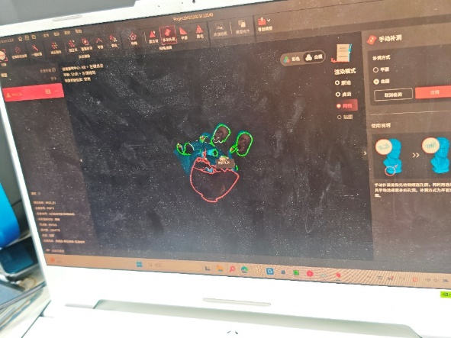 | 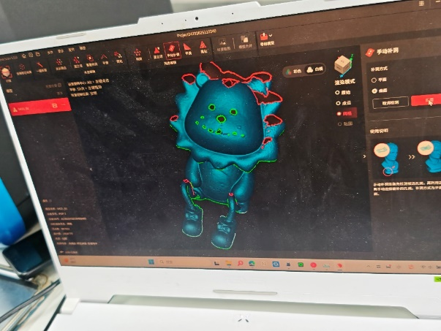
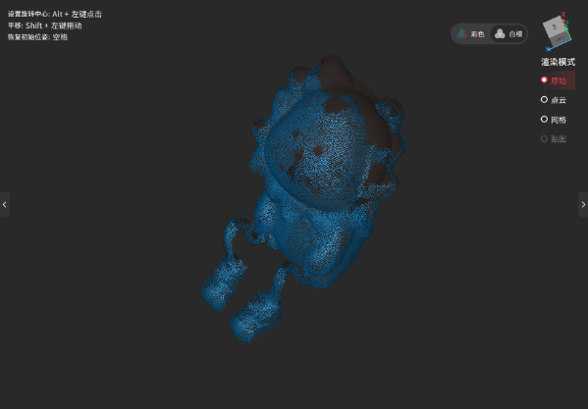 | 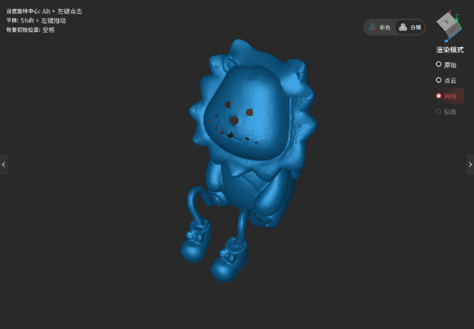
图 17 三维扫描结果
四、实验总结
本次数据反求实验中，初步掌握了光栅三维扫描仪的操作。完整流程包括：连接设备、通过校准板进行软件校准、根据扫描对象（小狮子摆件）的尺寸与表面特征调整扫描参数（如曝光时间），以及执行扫描并观察点云数据的生成。
在扫描数据处理阶段，认识到点云配准（确保多视角数据正确拼接）与网格化（生成可用的STL模型）是影响最终模型质量的关键步骤。以小狮子摆件为例，由于其部分区域颜色较深且存在细微凹陷，导致特定角度下扫描效果不理想，点云数据中出现了少量孔洞和噪点。
由此确认，即便扫描技术本身具备较高效率，但在处理具有特殊表面特性（如高反光或复杂细节）的对象时，仍需结合熟练的扫描技巧。这些技巧包括多次调整扫描角度，或依指导教师建议对物体表面进行预处理（如喷涂显像剂）。此外，细致的数据后处理（如手动修补孔洞、进行平滑处理）对于优化模型质量，以满足后续逆向工程或3D打印的精度要求，亦不可或缺。
此次实践不仅提升了相关设备的操作技能，更为重要的是，在分析与解决三维数据获取过程中遇到的实际问题方面，形成了更为具体的解决思路，使认知从理论层面有效延伸至实际应用。

实验报告五：三维打印应用试验（FDM工艺）实验报告
一、实验目的：
1. 从三维打印工艺的角度深入理解三维设计方法；
2. 熟练掌握三维打印机操作方法；
3. 认知三维打印工艺方法；
二、实验报告评分标准
1. 可以熟练操作三维打印机，准确设计零部件并适应打印工艺，实验总结客观全面的，成绩评为“90~100分”。
2. 能正确操作三维打印机，但零部件工艺设置不合理，实验总结认真的，成绩为“80~89分”。
3. 操作三维打印机基本正确，但存在零部件工艺设置错误、打印错误等错误，实验总结较认真的，成绩为“70~79分”。
4. 基本能独立操作三维打印机，但存在操作方法掌握不正确，工艺方法适用错误，实验总结内容明显不足的，成绩为“60~69分”。
5. 不能操作三维打印机，或实验过程描述与其他报告完全雷同，存在抄袭嫌疑，缺少实验总结的，成绩评为“<60分”。
三、实验内容：
  - 三维打印模型设计及切片参数设置；
三维打印模型选择/设计：本次实验选择（或设计）了一个具有简单几何形状的小狗模型]作为打印对象。在选择或设计模型时，考虑了 FDM 工艺的特点，如：
- 打印方向优化：将模型的主要平面或最少支撑面朝向打印平台，以减少支撑材料的使用并保证关键表面的打印质量。
- 悬垂与桥接处理：对于超过 45-60 度（取决于打印机性能和材料）的悬垂结构，预先需要添加支撑。对于小的桥接结构，则依赖材料的冷却性能。
- 最小壁厚与特征尺寸：确保模型的壁厚和最小细节尺寸不小于打印喷嘴直径的1-2倍（例如，若喷嘴0.4mm，则壁厚至少为0.8mm），以保证结构的可打印性和强度。
- 圆角与倒角：在模型的边角处适当添加圆角或倒角，以减小应力集中，提高打印件的强度，并改善悬臂打印的平滑过渡。
切片软件选择：使用 cura 进行切片。
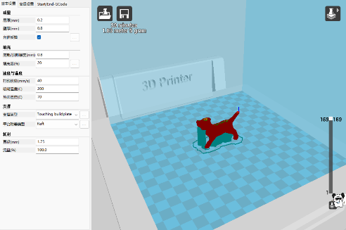
图 18 cura软件的切片结果
主要切片参数设置：
材料 | PLA
参数名称 | 参数设置原理 | 最终取值
壁厚设置 | 横向的外壁的厚度，这个参数和喷嘴大小一起使用，用于计算外壁的长度和厚度 | 0.8mm
填充率设置 | 此项设置用来控制内部填充.想打印一个坚固的物体使用100%，中空的物体使用0%.一般来说20%足够了，这个设置不会影响物体外壁的打印，只会影响物体的坚固度 | 20%
打印温度设置 | 打印温度，PLA一般使用180-210℃之间的温，ABS一般使用230摄氏度 | 200℃
热床温度设置 | 打印时热床的温度 | 70℃
支撑类型选择 | 使用支撑的类型，“Touching buildplate”：最常用的支撑类；None：不使用支撑；“Touching buildplate”用于创建那些与平台接触的支撑结构；"Everywhere”意思是即使物体内部也使用支撑结构 | Touching buildplate
平台附着类型选择 | 不同的选项来防止打印物体翘边，“Brim"会在打印物体周边底层增加一个狠厚的底层，便于物体剥离，“Raft”增加一个狠厚的底层同时会增加一个很薄的上层 | Raft
打印方法（逐个打印/同时打印）选择 | 选择“同时打印”时，多个模型会一起打印；选择“这个打印”，则只打印当前模型 | 同时打印
喷嘴规格设置 | 喷嘴越细，打印精度越高但速度慢；喷嘴越粗，速度快但精度降低。 | 0.4mm
G-code 生成与导出：完成参数设置后，进行切片预览，检查支撑、路径等是否合理，然后生成 G-code 文件并保存到U盘发送到打印机。
  - FDM三维打印机调试及打印；
- 打印机准备：
  - 检查打印机：确保喷头清洁无堵塞，打印平台干净且已调平。
  - 装载耗材：将 PLA 丝料正确安装到打印机进料口，并通过控制面板或软件执行进料操作，确保丝料顺畅挤出。
- 开始打印：
  - 选择文件：在打印机控制面板上选择之前保存的 G-code 文件。
  - 预热：打印机将自动预热喷头和热床至设定温度。
  - 打印过程监控：打印开始后，密切关注第一层的打印情况，确保其良好地附着在平台上。在整个打印过程中，检查打印状态，注意是否有拉丝、错层、堵头或模型从平台脱落等异常情况。如有必要，可实时调整打印速度或温度等参数（部分打印机支持）。
- 打印完成与取件：
  - 打印结束后，等待喷头和热床冷却至安全温度（特别是热床，防止烫伤和模型因温差过大而变形）。
  - 小心地将打印完成的模型从打印平台上取下。如果使用了底筏或支撑，需要后续进行去除。
  - FDM三维打印样件结果分析及评估；
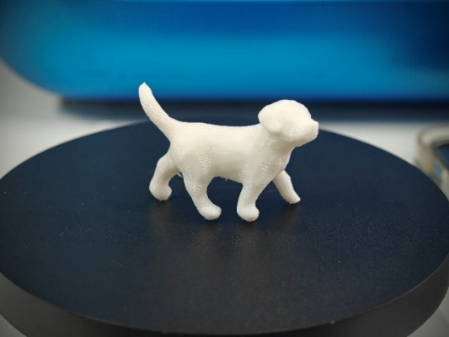
图 19 最终打印出的模型
打印表现 | 描述 | 评价
整体外观 | 整体形状与设计尺寸对比 | 一致
细节表现 | 模型的 四肢、尾巴等细节 打印清晰度 高。悬垂部分（如腹部） 无明显下垂或变形，桥接部分（如有） 成功连接 | 符合
结构强度 | 填充结构对整体强度有明显 贡献 | 坚固
翘边 | 模型底部边缘是否向上翘起 | 无
拉丝 | 模型不同部分之间是否有细丝连接 | 轻微
层裂 | 层与层之间是否有开裂或分离 | 无
过挤/欠挤 | 表面是否有材料堆积或缺失 | 无
错层 | 打印层是否发生水平偏移 | 无
支撑去除 | 支撑材料的去除难度  去除后在模型表面留下的痕迹 | 容易  轻微
- 综合评价：总体而言，本次打印成功。通过对打印结果的分析可以发现切片参数设置基本合理，打印效果良好。
四、实验总结
本次FDM三维打印实验完整执行了从模型选择与导入（小狗模型）、依据PLA材料特性在Cura软件中设定切片参数，至最终打印完成并获取成品的全部流程。
在切片阶段，重点关注了FDM工艺自身的一些局限性。例如，通过调整小狗模型的摆放方向，以期最小化其腹部等区域的悬垂结构，从而减少对支撑材料的依赖。同时，对壁厚（设定为0.8mm）、层高（0.2mm）及填充密度（20%）等核心参数在打印质量、模型强度与打印时间三者间的平衡关系进行了理解与考量。
打印成品（小狗模型）获取后，对照预设的切片参数，对其表面质量、层纹精细度以及是否存在翘边或明显拉丝等打印缺陷进行了仔细检查。结果显示，模型整体效果良好，但在尾巴尖端观察到非常轻微的拉丝现象。此现象提示，在后续打印具有类似细小特征的结构时，或可通过适当降低打印温度或调整材料回抽设置来寻求改善。
此次从数字模型到物理实体的完整转化过程，不仅深化了对3D打印技术的实践认知，超越了纯理论学习，同时也提升了分析并初步解决打印过程中可能出现的常见微小问题的能力。

